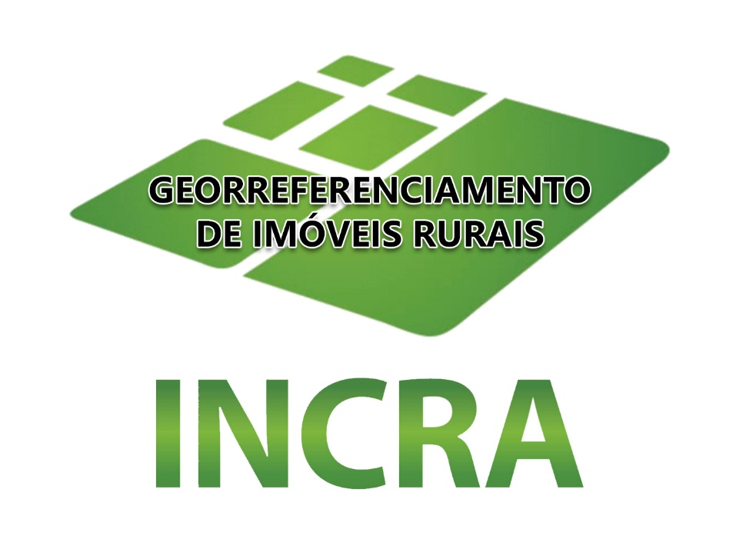

Acesse os arquivos do seu imóvel
Estão disponíveis para consulta os seguintes documentos:
Arquivos geográficos: SHP, KMZ, KML e DWG
Planta, Memorial Descritivo e Anotação de Responsabilidade Técnica (ART/TRT) em PDF

{{QR_CODE}}
Escaneie o QR Code acima
Posicione a câmera do seu celular sobre o código e acesse rapidamente todos os arquivos relacionados ao seu imóvel

PROCESSO DE PEÇAS TÉCNICAS PARA GEORREFERENCIAMENTO

FINALIDADE: CERTIFICAÇÃO DE IMÓVEL RURAL - CERTIFICAÇÃO
PROPRIETÁRIO(A): {{BLOCO_PROPRIETARIOS}}
PROPRIEDADE: {{DENOMINACAO}}
COMARCA: {{MUNICIPIO}}-{{UF}}
MUNICÍPO: {{MUNICIPIO}}-{{UF}}
PROFISSIONAL: BRUNO FELICIANO DE LIMA ALVES

CREDENCIAL NO INCRA: PRNB

